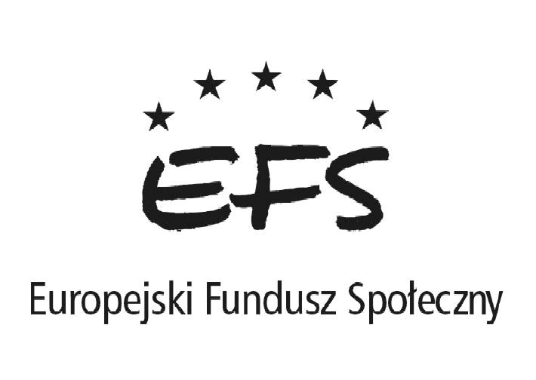
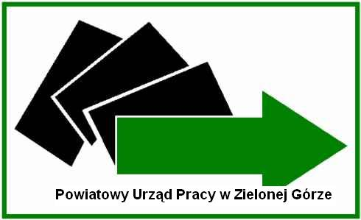

Efekty realizacji projektu
„WSPARCIE AKTYWNOŚCI ZAWODOWEJ MŁODZIEŻY
POWIATU ZIELONOGÓRSKIEGO”

Projekt realizowany był przez PUP w Zielonej Górze na terenie powiatu zielonogórskiego ziemskiego i miasta Zielona Góra, w okresie od 04.03.2005 r. do 31.12.2006 r.
Projekt zakładał aktywizację młodzieży do 25 roku życia oraz absolwentów szkół wyższych poprzez realizację:
- staży,
- przygotowania zawodowego w miejscu pracy,
- szkoleń.
W toku realizacji całego projektu (w latach 2005-2006) wsparcie uzyskało ogółem 438 osób.
W szkoleniach uczestniczyło 62 osoby, stażach – 366 osób, przygotowaniu zawodowym w miejscu pracy – 10 osób. Pomocą w poszukiwaniu pracy objęto 438 osób (tj. pośrednictwo pracy i poradnictwo zawodowe).
Zorganizowane szkolenia grupowe obejmowały tematykę: „Drwal - operator pilarki”, „Programowanie i obsługa obrabiarek CNC”, „Kadry i płace z zastosowaniem komputera”, „Operator wózków podnośnikowych”, „Szwacz przemysłowy”, „Spawanie” oraz „Kelner – barman”.
Proponowane w projekcie wsparcie miało charakter kompleksowy. Beneficjenci korzystali
z usług doradcy zawodowego, uzyskując informacje o poszukiwanych zawodach, formach wsparcia oferowanych przez urząd, niezbędne informacje na temat sposobów pisania dokumentów aplikacyjnych, sposobów samoprezentacji u pracodawcy itp. Realizacja usług pośrednictwa pracy umożliwiła bezrobotnym zapoznanie się z oczekiwaniami pracodawców, których uwzględnienie nieodzowne jest
w planowaniu dalszej kariery zawodowej.
Osoby kończące udział w projekcie oceniły go, wskazując na najczęściej uzyskane korzyści: uzyskanie dodatkowych kwalifikacji, zdobycie nowych umiejętności (nowej specjalistycznej wiedzy), możliwość podjęcia pracy, nabycie doświadczenia zawodowego.
Rozpoczynając realizację projektu zakładaliśmy, że każda osoba przystępująca do niego wypełni ankietę, która pozwoli nam zbadać niemierzalne wskaźniki projektu. Ankietę wypełniło 505 osób. Dzięki niej dowiedzieliśmy się, że 51 % badanych miało problemy ze znalezieniem pracy z powodu braku odpowiednich kwalifikacji (255 osób). 138 osób (27 % badanych) wskazało na posiadanie nieodpowiedniego wykształcenia, a 9,0 % (47 osób) ankietowanych wskazywało na brak umiejętności aktywnego poszukiwania pracy. 76 % osób chciało uzyskać dzięki udziałowi w nowe umiejętności, na drugim miejscu – uzyskanie nowego doświadczenia (74 %). Następnie wskazywano na oczekiwania związane z uzyskaniem zatrudnienia (67%), podniesienie własnej wartości – 33 %.
Po zakończeniu udziału w projekcie beneficjenci także wypełniali ankietę. Dzięki niej uzyskaliśmy informacje, że na 339 ankietowanych - 95% wypowiedziało się pozytywnie na temat udziału w projekcie. 78 % osób uzyskało potrzebne doświadczenie zawodowe, a 66 % osoby uzyskało specjalistyczną wiedzę. 29% ankietowanych uzyskało wiedzę, jak pisać listy motywacyjne oraz C.V. Połowa ankietowanych określiła, że projekt zdecydowanie pomógł uwierzyć im we własne możliwości. 55,0% osób wypełniających ankietę przyznało, że wzrosło poczucie odpowiedzialności. Na zakończenie ankiety zapytaliśmy ankietowanych, czy ich zadaniem mają szansę na podjęcie zatrudnienia. Pozytywnie wypowiedziało się 171 osób, tj. 50% ankietowanych.
Osoby, które wypełniały ankietę pomimo wymiernych korzyści nie zawsze uzyskują zatrudnienie, należy jednak domniemywać, że korzyści w postaci doświadczenia w pracy zawodowej oraz dostosowania kwalifikacji do potrzeb rynku pracy ułatwią im w niedalekiej przyszłości podjęcie zatrudnienia.
Analizując efektywność zatrudnienia 6 miesięcy po zakończeniu udziału
w projekcie na 288 osób – 145 osób (50,3 %) podjęło zatrudnienie (w tym 9 zatrudnienie subsydiowane, 1 własną działalność gospodarczą).

Zielona Góra, 2007-03-21

